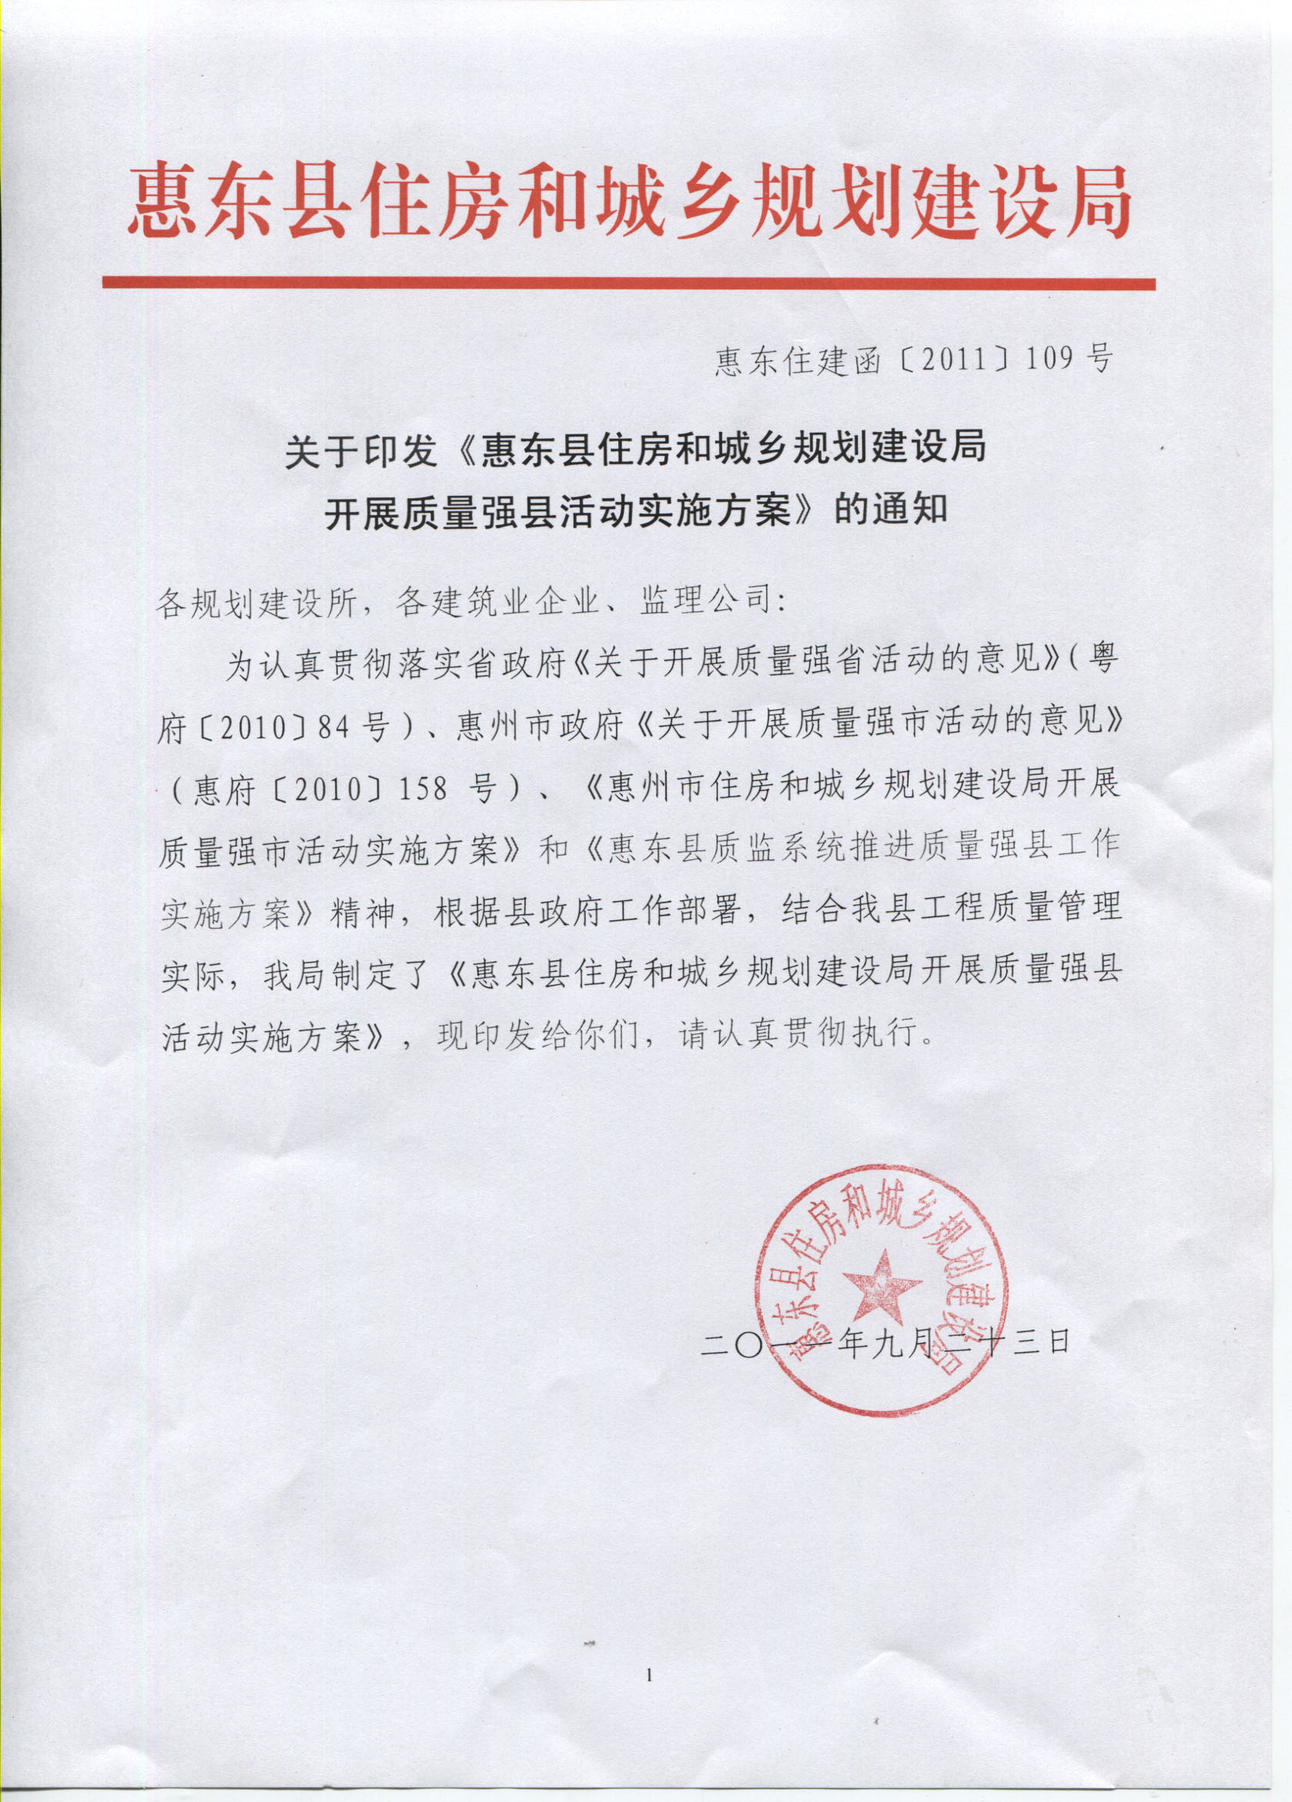

惠东住建函〔2011〕109号

关于印发《惠东县住房和城乡规划建设局
开展质量强县活动实施方案》的通知

各规划建设所，各建筑业企业、监理公司：
为认真贯彻落实省政府《关于开展质量强省活动的意见》（粤府〔2010〕84号）、惠州市政府《关于开展质量强市活动的意见》（惠府〔2010〕158号）、《惠州市住房和城乡规划建设局开展质量强市活动实施方案》和《惠东县质监系统推进质量强县工作实施方案》精神，根据县政府工作部署，结合我县工程质量管理实际，我局制定了《惠东县住房和城乡规划建设局开展质量强县活动实施方案》，现印发给你们，请认真贯彻执行。

二〇一一年九月二十三日

惠东县住房和城乡规划建设局
开展质量强县活动的实施方案

为切实做好我县“质量强县”工作，提高我县建设工程质量总体水平，确保工程质量，结合我县实际，制定本方案。
一、指导思想
以科学发展观为统领，以实施《珠江三角洲地区改革发展规划纲要(2008—2020年)》为主线，以《惠州市住房和城乡规划建设局开展质量强市活动实施方案》和《惠东县质监系统推进质量强县工作实施方案》精神为指导，坚持“百年大计，质量第一”的方针，创新质量工作体制机制，强化质量安全监管，进一步提高工程建设各方主体的质量意识、责任意识和法制意识，执行工程质量法律法规、强制性标准和规范，争创精品工程，切实抓好工程质量专项整治工作，全面提升我县建设工程质量总体水平。
二、主要目标
竣工的工程质量全部达到国家标准或规范要求，县重点工程建设项目和大中型工程综合试车、投产、验收一次性合格，建设工程质量实现零事故，一批工程项目获省、市优良样板工程质量奖，争创“鲁班奖”。
三、组织领导
为切实加强开展质量强县活动的组织领导，推动工程质量活动扎实开展，保障工程质量目标的实现，我局决定成立县住房和城乡规划建设局开展质量强县活动工作领导小组，负责全县建筑工程质量强县活动的组织领导工作。
组 长：饶振彬（县住房和城乡规划建设局局长）
副组长：陈立荣（县住房和城乡规划建设局副局长）
成 员：周伟思（县住房和城乡规划建设局建工股股长）
曾奕鹏（县建设工程质量监督站站长）
肖云海（县住房和城乡规划建设局建工股副股长）
吴华明（县建设工程质量监督站副站长）
徐志宏（县建设工程质量监督站副站长）
领导小组下设办公室，办公室主任由曾奕鹏同志兼任，负责我县建筑工程质量强县活动过程的具体工作并做好各相关部门的协调沟通工作。
四、主要任务
（一）开展质量强县活动的宣传教育工作，营造良好的活动氛围。通过局属各网站、短信平台宣传质量强县活动的开展情况，提高对开展质量强县活动的重要性、必要性和紧迫性的认识，增强推进质量强县活动的责任感和使命感。各规划建设所也要采取多种形式，积极开展质量强县活动的宣传教育工作，督促各建筑业企业、监理公司在施工现场通过悬挂条幅、张贴标语等形式积极营造良好的质量强县活动氛围。
（二）开展工程建设标准的贯彻实施工作，扎实推进标准执行力。工程建设标准、规范及强制性条文的贯彻执行是保证工程质量的基础。继续深入开展以贯彻落实《建筑法》、《建设工程质量管理条例》和《实施工程建设强制性标准监督规定》为主的法律法规和工程建设新标准、新规范的学习，努力提高从业人员的法制意识和贯彻执行标准的自觉性。积极开展强化标准实施情况的监督检查，突出重点领域和薄弱环节，严肃查处严重违反强制性标准的行为，切实加大工程建设强制性标准实施的监管力度，有效遏制或杜绝违反工程建设强制性标准和国家明令禁止的淘汰产品在工程上应用的问题发生。
（三）全面实行住宅工程质量分户验收制度，提高住宅工程整体质量水平。按照广东省住建厅《关于全面推行住宅工程质量分户验收工作的通知》 (粤建质函〔2010〕402号)要求，我县住宅工程项目年内全面实行住宅工程质量分户验收制度，将分户验收作为住宅工程竣工验收必备条件，凡未实行分户验收或分户验收不合格的，不得进行住宅工程整体竣工验收，不予办理工程竣工验收备案，不予参评工程质量奖项。通过住宅工程质量分户验收制度的实施，有效减少住宅工程质量的通病和投诉，提高住宅工程质量总体水平。
（四）开展工程质量专项治理工作，保证工程质量。结合工程建设领域突出问题专项治理工作要求，积极开展工程质量专项治理工作。贯彻实施《建设工程质量管理条例》，完善工程质量管理体系，加强勘察、设计、施工、监理各环节的监管，严格落实工程建设各主体的质量责任。大力推进建设工法开发和应用，推广应用新材料、新技术、新工艺、新设备，提高施工技术管理水平和工程科技含量。积极开展工程质量通病专项治理工作，努力消除影响工程结构安全和正常使用功能的通病，保证竣工的工程质量全部达到国家标准或规范的要求。
（五）切实强化质量安全监管，确保建设工程质量实现零事故。坚持从源头抓质量，综合运用施工许可、认证认可、注册备案等手段，严把市场准入关。加强对工程质量的监管力度，加大监督抽查力度，严厉打击工程建设过程中违法违规行为，严格实行质量追溯和责任追究制度。推进工程监理工作，对建设工程形成的全过程实施监督和控制。完善科学、规范、高效的工程质量检测监管体系，防止不合格建筑材料流入工地使用。加强对重大危险源的监控，确保工程的质量安全。建立质量诚信体系，完善质量诚信档案，开展质量信用等级评价工作，对企业实行分级分类管理。完善质量安全风险评估、监测、预警、信息通报和快速处置机制，切实防范和有效处置重大基础设施工程质量突发事件。完善质量举报投诉工作机制，充分发挥各方面力量，加强对工程质量的监督，确保建设工程质量实现零事故。
（六）加强重点工程的监管，确保工程抗震能力和工程质量。加强工程抗震设防，增强学校、医院、住宅、大型公共建筑等抵御地震灾害能力，切实抓好重大基础设施和重大产业项目建设管理，确保工程质量。同时抓好重大基础设施和重大产业项目建设的管理，保证重点工程建设项目和大中型工程综合试车、投产、验收一次性合格。
（七）开展工程质量创优活动，推行样板引路。积极开展质量创优的宣传教育活动，促进企业树立质量精品意识，鼓励企业争创优良样板工程，激发和增强企业质量创优的信心。推行样板引路，组织企业开展优良样板工程的现场观摩学习，增强企业间的相互交流和学习，传播标准化施工方法和好的施工工艺，推行提高工程质量水平的施工管理措施及质量通病治理措施，扩大精细化施工管理措施在全市工程项目中的应用覆盖面，同时宣传优质工程项目的承建单位，提高获优质工程项目承建单位的市场竞争力。通过开展创优活动，充分发挥优良样板工程的示范作用，全面提高我县建筑工程质量的管理水平。
（八）加大工程质量创优奖励力度。惠州市在2006年已出台了《印发<惠州市规划建设局发展和改革局监察局关于房屋建筑与市政基础设施工程公开招标正式投标人确定方式的规定>的通知》（惠市规建[2006]8号）文件，对获得国家优质工程、省优良样板工程、市优良样板工程的项目给予随机抽取成为正式投标人机会的奖励，对企业创优起到了一定的促进作用，我局将加大对创优质工程的奖励力度，切实改变建筑业企业创优积极性不高的局面，营造项目创优、企业争优、政府扶优的良好创优市场环境，鼓励企业争创鲁班奖等国家优质工程奖和省、市优良样板工程奖，推动建设工程质量总体水平稳步提高。我局将积极开展企业创优工作中存在问题的调研工作，加强企业创优工作中的管理、协调和服务，解决企业创优过程中的问题，为企业创优创造条件。
五、工作要求
（一）统一思想，提高认识。在住房和城乡建设系统开展质量强县活动，是贯彻省政府《关于开展质量强省活动的意见》（粤府〔2010〕84号）、市政府《关于开展质量强市活动的意见》（惠府〔2010〕158号）和县政府《关于开展质量强县活动的意见》（惠东府〔2010〕82号）文件的一项具体措施。各规划建设所、各建筑业企业、监理公司要从深入贯彻落实科学发展观、加快经济发展方式转变、构建社会主义和谐社会的高度统一思想，提高对开展质量强县活动重要性的认识，把大力提升工程质量作为当前重要工作来抓，推进各项工作扎实有效开展，努力推动我县工程质量工作上新台阶。
（二）统筹协调，密切配合。局属各职能部门和各规划建设所要在局开展质量强县工作领导小组的统一协调下，按照惠东县《关于开展质量强县活动的意见》的指导思想、工作目标和主要任务等要求，强化大局意识，依法履行职责，切实抓好本部门的工程质量管理工作，相互密切配合，齐抓共管，形成强大质量工作合力，共同推进质量强县工作。
（三）落实责任制，建立质量考核机制。按照市、县两级政府开展质量强县活动的工作要求，建立对各单位贯彻实施质量强县工作的进度和成效的检查考核机制，确保责任落实到位，实现质量强县活动的长效化和制度化。对工作成绩突出的单位和个人予以奖励，对执行力不强、落实不到位、没有达到预定目标的单位要追究责任。
（四）加强信息报送和交流。建立完善开展质量强县活动的信息收集制度，局各部门要及时收集、整理、报送本部门有关质量强县活动中工程质量管理的动态信息，其内容以工作进展情况、工作举措、重大活动、阶段性工作成效等动态信息为主。同时也鼓励部门和个人报送与质量强县活动中工程质量管理有关的理论研究和调研文章。

